Montageanleitung
(1. Entwurf)

Für den Einbau der FTPC in den STAR - Detektor

Schienensupport vorbereiten:

- Positionsschablonen parallel zum IFC-Flansch ausrichten
- Schienen am Flansch auf die Breite einrichten
  - Zu den Stiften der Positionsschablone Innenmaß von 100mm + x mm (beim Ersteinbau der WEST - FTPC z. B. 103 mm)
- Schienen am Flansch auf die Höhe einrichten.
  - Zu den Stiften der Positionsschablone um 0.5 bis 1 mm tiefere Oberkante der Schienen.

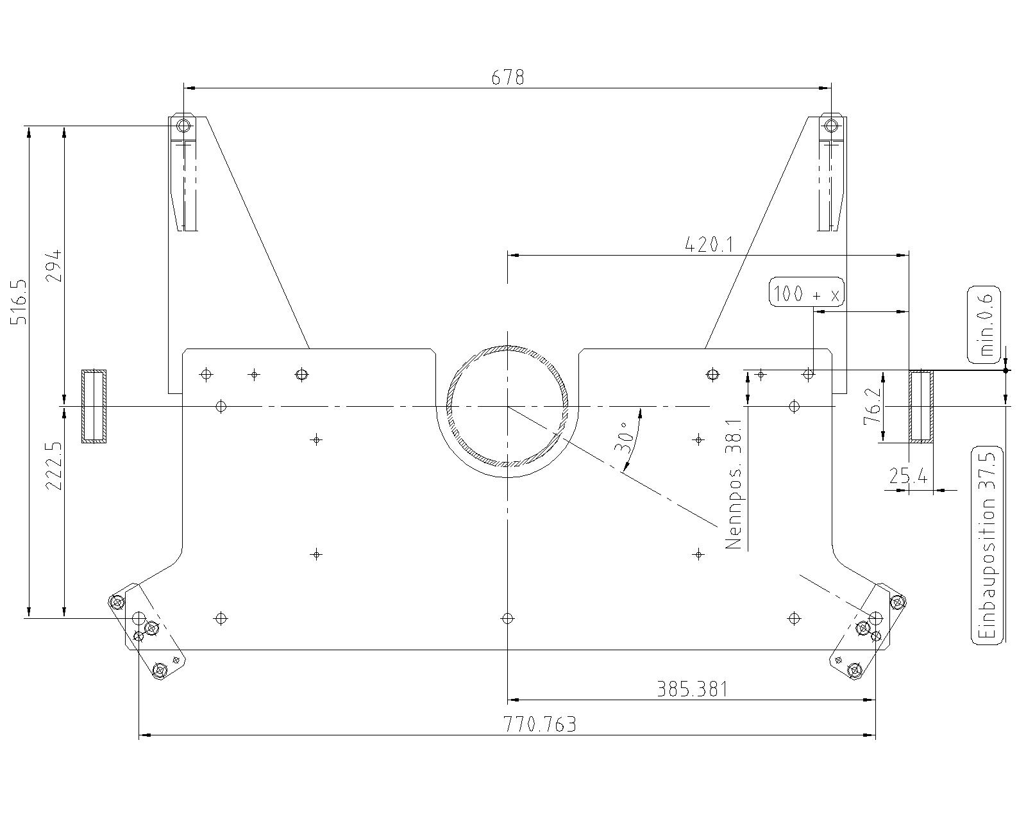

- Schienen auf Rechtwinkligkeit zur Positionsschablone prüfen.
- Schienensupports zusammen mit Höheneinstellplattenplatten festziehen.
- Schienen auf der ganzen Länge auf Breite mit Innenmaß 840 mm einrichten.
  - (beim Ersteinbau der WEST - FTPC 844-846 mm)
- Schienen auf Gradlinigkeit mit langem Lineal kontrollieren.
- ?? Flucht von der Positionsschablone auf die Schienen Übertragen??
- Schienen über das Diagonalmaß kontrollieren
  - Auf den Schienen ein Längenmaß anzeichnen (z. B. 1200mm)
  - Auf den Schienen das Breitenmaß anzeichnen (z. B. 853mm)
  - Diagonalen messen und Schienen gegebenenfalls korrigieren
- Schienen jetzt erneut auf Rechtwinkligkeit kontrollieren oder korrigieren.
- Schienen wieder auf Gradlinigkeit mit langem Lineal kontrollieren.
- Schienen mit Wasserwaage auf horizontale Höhe einstellen.
- Höhenstellschrauben der Höheneinstellplattenplatten kontern
- Schienen mit dem Support festziehen (Achtung, hochfeste Spezialschrauben verwenden)
- Alle Schrauben der Schienen nochmals auf festen Sitz kontrollieren.
- Höheneinstellplattenplatten demontieren.
- Endkontrolle aller Schienenmaße, Winkligkeit, Gradlinigkeit.

FTPC vorbereiten:

- Kran - Traverse in die letzte Bohrung verschieben. (Fixing point with rail-support)
- Einfahrvorrichtung komplett montieren (außer den unteren Rollen)
  - Mit dem Ms-Passstift die genaue Position der Seitenplatten einstellen und anschließend MS-Stift entfernen.
- Balancestangen komplett zur WWP – Seite verschoben montieren
  - (Am Kran hängt die FTPC jetzt auf der RO – Seite etwas tiefer.
- Die FTPC mit dem Kran langsam auf die Schienen setzen und nach der ersten Berührung der Rollen am RO – Board müssen die unteren Rollen montiert werden.
- Die Seiteneinführung der Einfahrvorrichtung grob einstellen.
- Die FTPC mit dem Kran weiter auf die Schienen absetzen und dabei so zum Wechselwirkungspunkt drücken, dass die Traverse unten am Schienensupport vorbei geht.
- FTPC gegen abrollen sichern.
- Die Krantraverse von der FTPC lösen.
- Die FTPC bis auf 200 mm in Endposition schieben.
- Kontrolle der Höhen- und Seitenposition der Lagerstifte zu den Lagerbuchsen.
  - Korrektur durch:
  - Seitenführung nachstellen
  - Höhe durch Stellschraube korrigieren und Höhenausgleichsstreifen unter die vorderen Rollen schieben.
- Wieder auf die Rollen absetzen und erneut die Höhen- und Seitenposition der Lagerstifte zu den Lagerbuchsen kontrollieren.
- Lagerdistanzteile in dargestellter Weise auf die Lagerstifte schieben.
- Die FTPC bis vor Ende der Höhenunterlage schieben.
- Mit der Stellschraube wieder anheben und die Höhenunterlage nachschieben.
- Bei annähender konzentrischer Position von Lagerstift und Lagerbuchse kann nun die FTPC mit dem Gegenkonus des Einbauwerkzeugs in konzentrische Position und in Endlage geschoben werden.
- Die Einbauwerkzeuge demontieren und dabei die äußeren Lagerteile montieren. Achtung: Fase der Buchsen beachten.

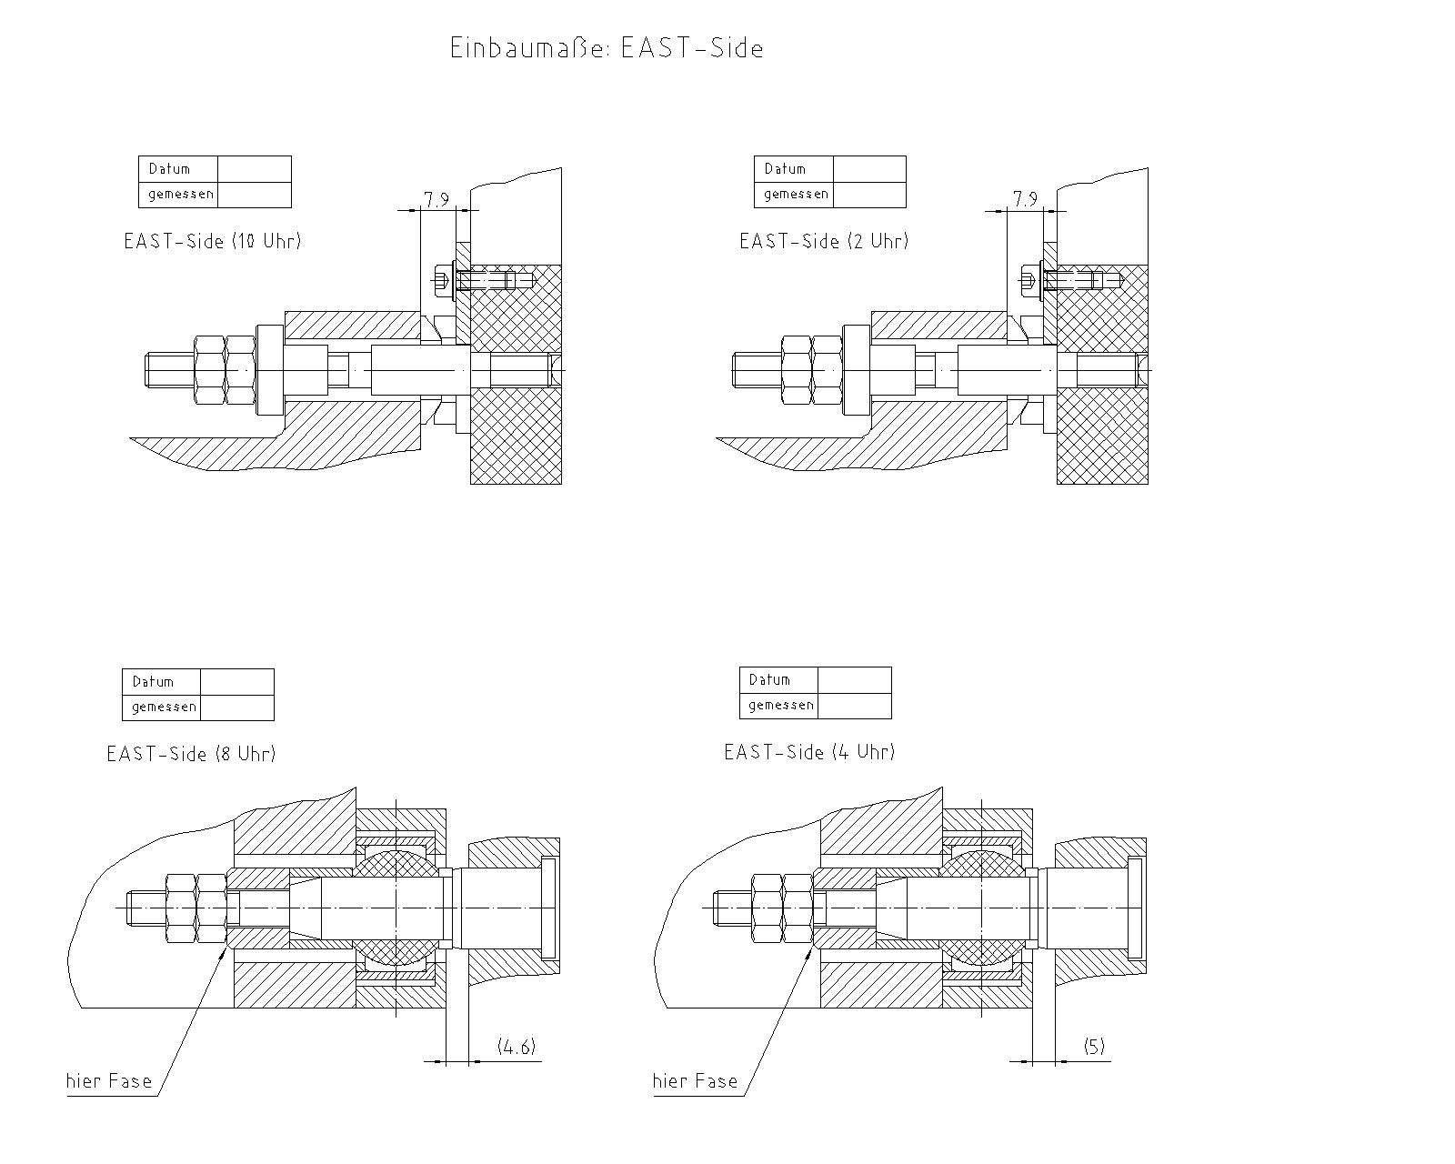
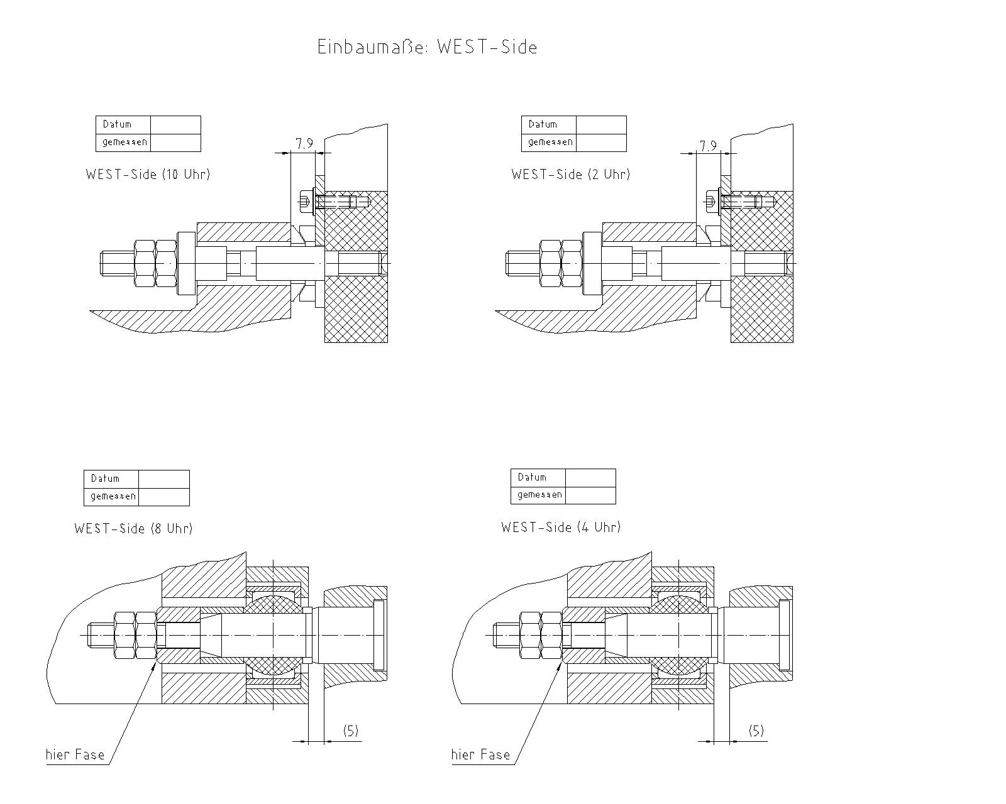

- Sechskantmutter anziehen bis ein leichter Widerstand zu spüren ist.
- Jetzt mit der zweiten Sechskantmutter kontern.
- Die Bundscheibe am oberen Lager auf 0.5 mm axiales Spiel einstellen und kontern.
- Einfahrvorrichtung demontieren. Zuerst den hinteren Querträger und dann jeweils das Seitenteile.

Montageablauf am unteren Lager
FTPC Einbau
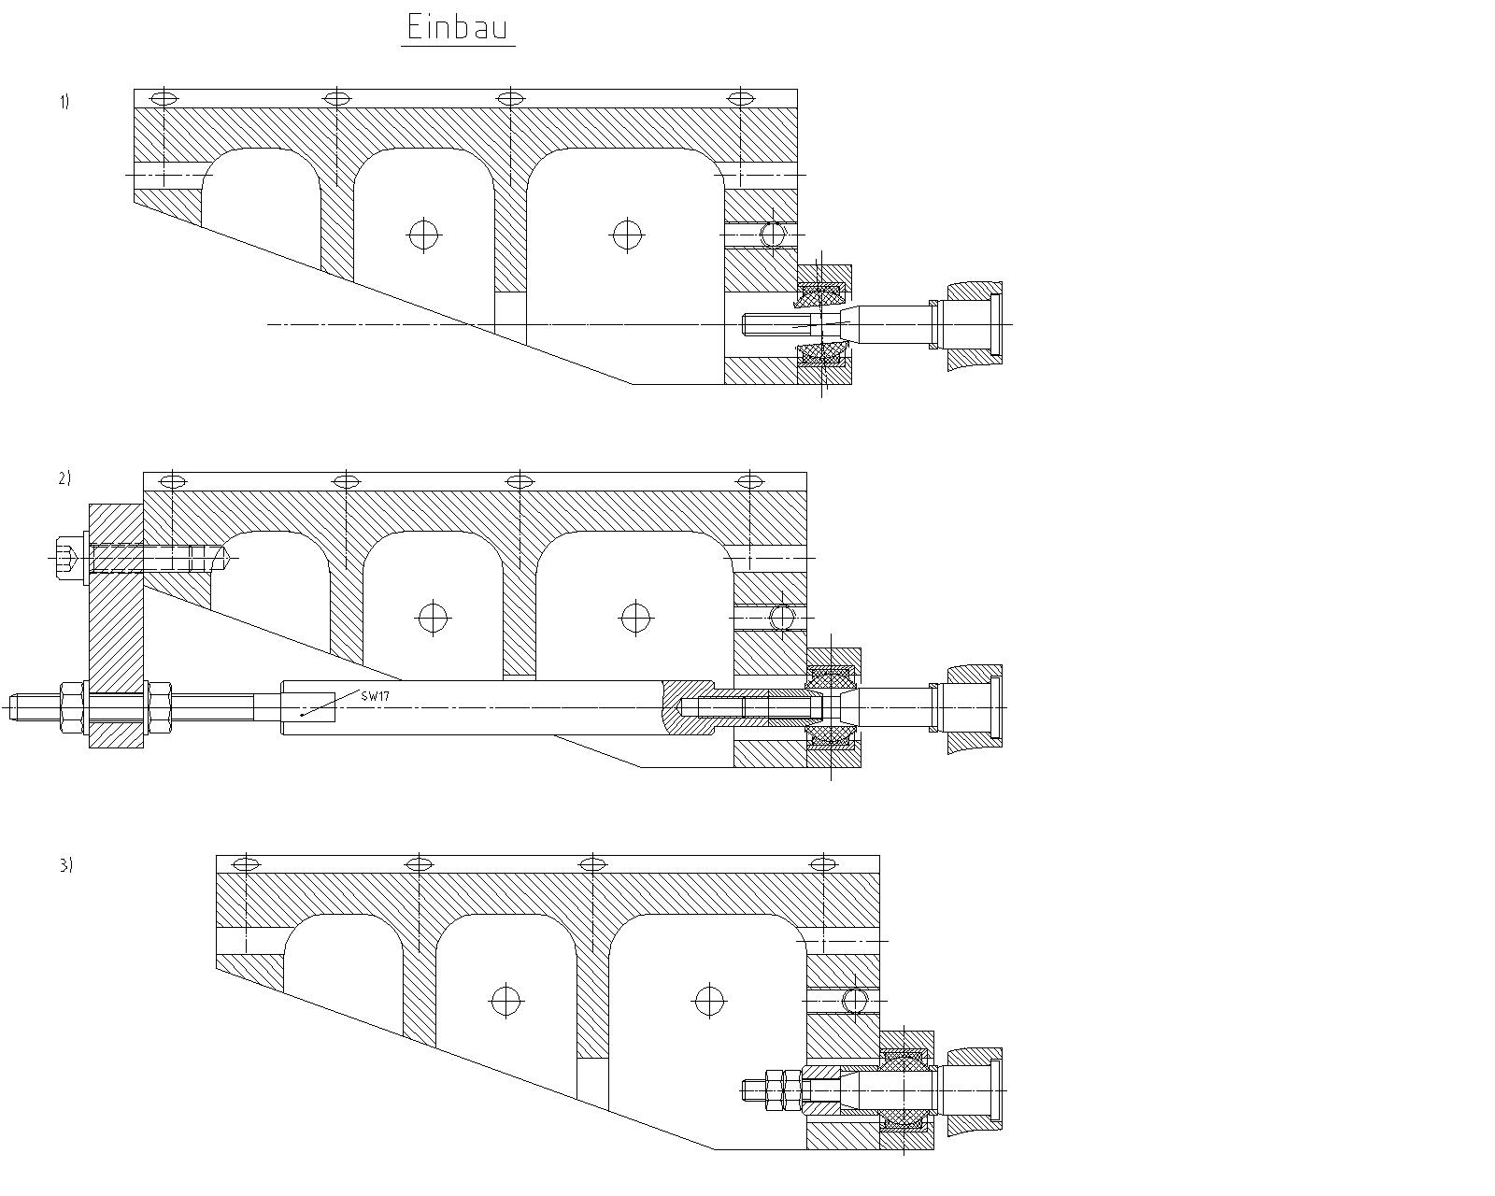
FTPC Ausbau
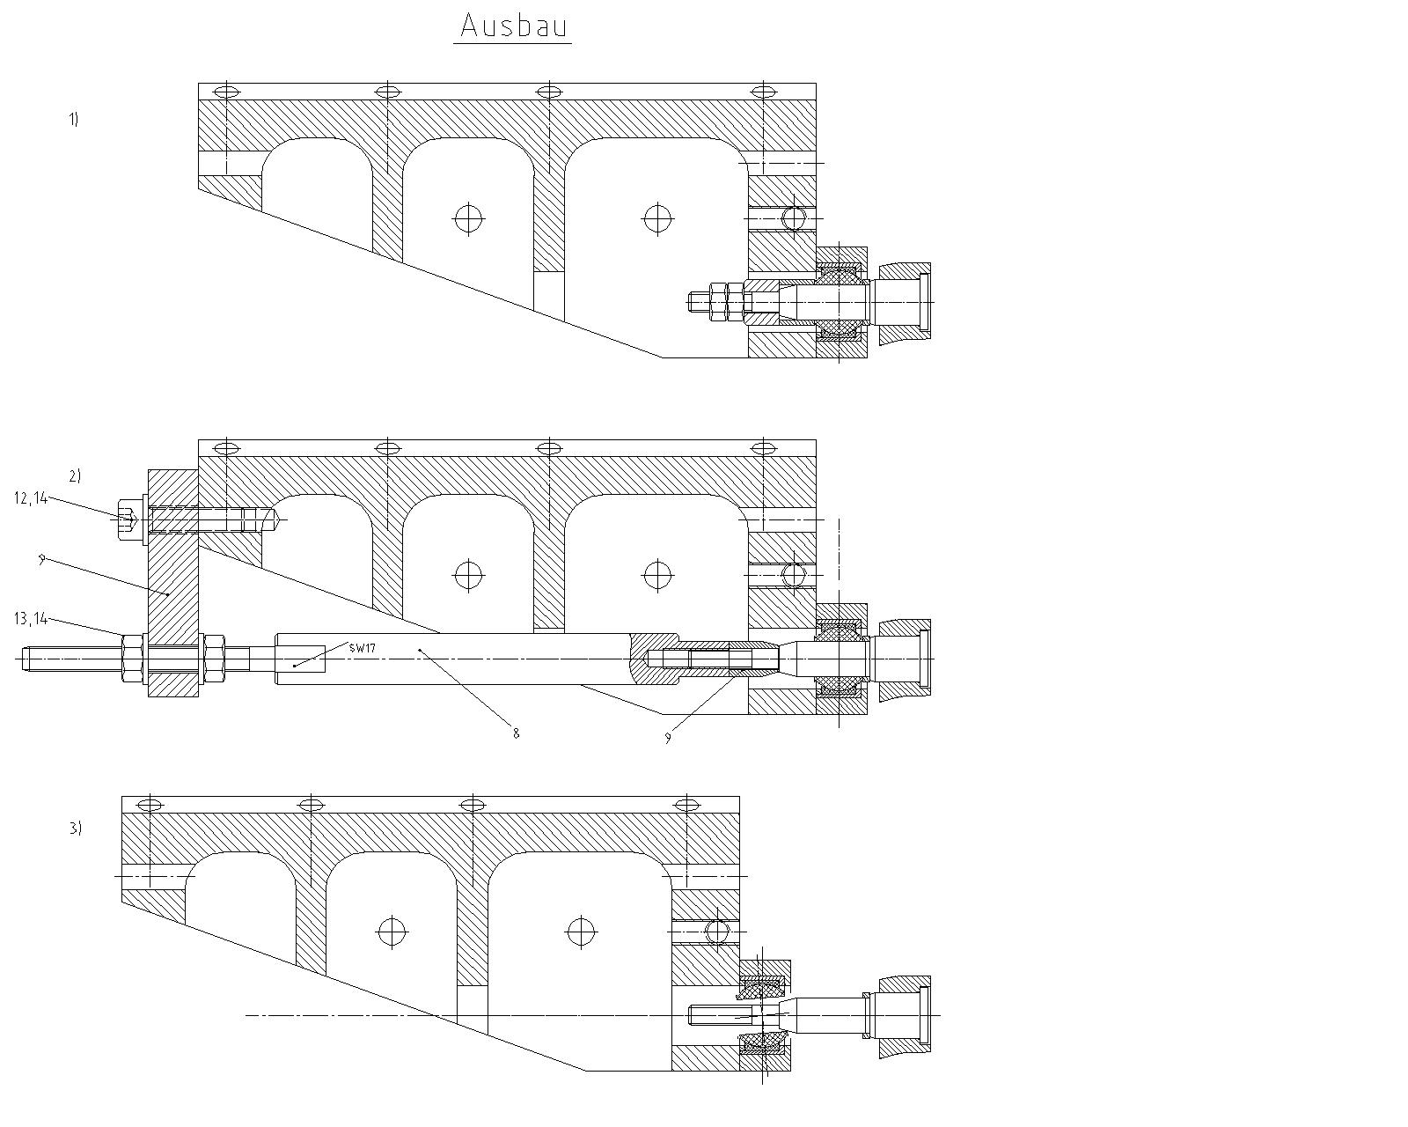

FTPC Ein- und Ausbau in BEAM – Position:

- Die Kabelhalter am Rumpfexperiment oben dürfen nicht breiter werden.
- Vom Kranhaken zu unserem Seil muss ein 3 m Zusatzseil verwendet werden, damit der Kranhaken über dem STAR – Körper bleibt und nicht stört.
- Die rechte Laufschiene und der mittlere Lagerbock muss evtl. demontiert und erst nach dem Einfahren mit dem Kran wieder montiert werden.

Besser ist:
- Die FTPC ca. 500 mm über dem BEAM - Zentrum einzufahren. Dann um 90° drehen und anschließend auf die Schienen absetzten.
- Achtung: die Krantraverse kollidiert unten mit dem Schienensupport.
  - Abhilfe durch:
  - BEAM - Rohr um ca. 500 mm verschieben.
  - FTPC um ca. 700 mm näher am Pooltip absetzen.

